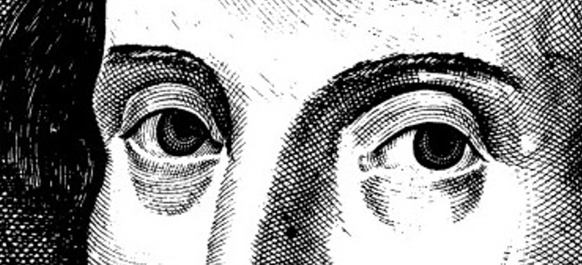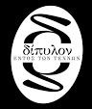

2016
ΜΕ ΤΟ ΒΛΕΜΜΑ ΤΟΥ ΣΑΙΞΠΗΡ

Παρασκευή 21 – Δευτέρα 24 Οκτωβρίου 2016
στο θέατρο Δίπυλον

Με αφορμή τα 400 χρόνια από τον θάνατο του Γουΐλλιαμ Σαίξπηρ το θέατρο Δίπυλον διοργανώνει ένα τετραήμερο εκδηλώσεων που περιλαμβάνει παρουσιάσεις, θεατρικό αναλόγιο, διαλέξεις, συζητήσεις, θεατρικό εργαστήριο, κινηματογράφο, μουσική, κουκλοθέατρο, έκθεση κοσμήματος, όλα εμπνευσμένα από τον Σαίξπηρ.
Μεταξύ των συμμετεχόντων οι σκηνοθέτες Ράια Μουζενίδου, Κώστας Γάκης, Θεόδωρος Εσπίριτου, Τζωρτζίνα Κακουδάκη και Έφη Θεοδώρου, οι ηθοποιοί Δέσποινα Σαραφείδου και Νίκος Παντελίδης, ο μουσικός Χρίστος Θεοδώρου, ο μεταφραστής Αντώνης Γαλέος, η θεατρολόγος Ξένια Γεωργοπούλου, καθώς και φοιτητές του Τμήματος Θεατρικών Σπουδών του Πανεπιστημίου Αθηνών και σπουδαστές της δραματικής σχολής του θεάτρου Δήλος και του ινστιτούτου σύγχρονου κοσμήματος Krama.

Το πλήρες πρόγραμμα θα το βρείτε στο Facebook: 2016 Με το βλέμμα του Σαίξπηρ

Θέατρο Δίπυλον
Διπύλου & Καλογήρου Σαμουήλ 2, Πλατεία Κουμουνδούρου
Τηλέφωνα επικοινωνίας: 2103229771, 2103228881

